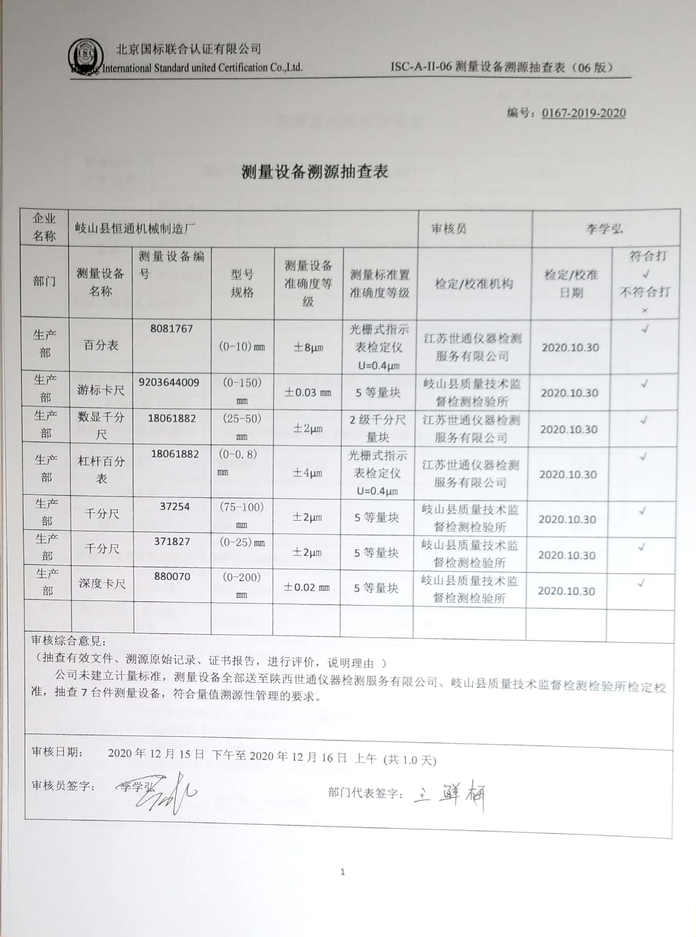编号：0167-2019-2020

|  |  |  |  |  |  |  |  |  |
| --- | --- | --- | --- | --- | --- | --- | --- | --- |
| 企业名称 | 岐山县恒通机械制造厂 | | | | | 审核员 | 李学弘 | |
| 部门 | 测量设备名称 | 测量设备编号 | 型号  规格 | 测量设备  准确度等级 | 测量标准置  准确度等级 | 检定/校准机构 | 检定/校准日期 | 符合打√  不符合打× |
| 生产部 | 百分表 | 8081767 | (0-10)㎜ | ±8μm | 光栅式指示表检定仪U=0.4μm | 江苏世通仪器检测服务有限公司 | 2020.10.30 | √ |
| 生产部 | 游标卡尺 | 9203644009 | (0-150)㎜ | ±0.03㎜ | 5等量块 | 岐山县质量技术监督检测检验所 | 2020.10.30 | √ |
| 生产部 | 数显千分尺 | 18061882 | (25-50)㎜ | ±2μm | 2级千分尺量块 | 江苏世通仪器检测服务有限公司 | 2020.10.30 | √ |
| 生产部 | 杠杆百分表 | 18061882 | (0-0.8)㎜ | ±4μm | 光栅式指示表检定仪U=0.4μm | 江苏世通仪器检测服务有限公司 | 2020.10.30 | √ |
| 生产部 | 千分尺 | 37254 | (75-100)㎜ | ±2μm | 5等量块 | 岐山县质量技术监督检测检验所 | 2020.10.30 | √ |
| 生产部 | 千分尺 | 371827 | (0-25)㎜ | ±2μm | 5等量块 | 岐山县质量技术监督检测检验所 | 2020.10.30 | √ |
| 生产部 | 深度卡尺 | 880070 | (0-200)㎜ | ±0.02㎜ | 5等量块 | 岐山县质量技术监督检测检验所 | 2020.10.30 | √ |
|  |  |  |  |  |  |  |  |  |
| 审核综合意見：  （抽查有效文件、溯源原始记录、证书报告，进行评价，说明理由 ）  公司未建立计量标准，测量设备全部送至陕西世通仪器检测服务有限公司、岐山县质量技术监督检测检验所检定校准，抽查7台件测量设备，符合量值溯源性管理的要求。 | | | | | | | | |
| 审核日期： 2020年12月15日 下午至2020年12月16日 上午 (共1.0天)  审核员签字： 李学弘 部门代表签字： | | | | | | | | |

**测量设备溯源抽查表**